МЫШЛЕНИЕ

МЕТОДИКА НА ОПРЕДЕЛЕНИЕ УРОВНЯ
ВЕРБАЛЬНОГО (АБСТРАКТНОГО) МЫШЛЕНИЯ
(по Й. Ерасеку)

Цель: определить уровень вербального мышления, умения логически мыслить и отвечать на вопросы.

Оборудование: бланк теста на определение уровня “Вербального мышления”.

Инструкция обследуемому: ответь мне, пожалуйста, на несколько вопросов.

Процедура обследования: обследуемому задаются вопросы, ответы на которые оцениваются по шкале.

Шкальные оценки:

I уровень – 24 и более – очень высокий
II уровень – от 14-23 – высокий
III уровень – от 0-13 – средний
IV уровень – (- 1) – (-10) – низкий
V уровень – (-11) и менее – очень низкий

ТЕСТ НА ОПРЕДЕЛЕНИЕ УРОВНЯ
ВЕРБАЛЬНОГО МЫШЛЕНИЯ
 | Вопросы | Правильный ответ | Неправильный ответ | Другие ответы | Баллы
1 | Какое животное больше: лошадь или собака? | 0 | - 5
2 | Утром мы завтракаем, а днем? | 0 | - 3
3 | Днем светло, а ночью? | 0 | - 4
4 | Небо голубое, а трава? | 0 | - 4
5 | Яблоки, груши, сливы, персики – это что? | + 1 | - 1
6 | Что такое: Москва, Калуга, Брянск, Тула, Ставрополь? | Города +1 | - 1 | Станции 0
7 | Футбол, плавание, хоккей, волейбол – это… | Спорт, физкультура +3 | 0 | Игры, упраж. +2
8 | Маленькая корова – это теленок? Маленькая собака – это …? Маленькая лошадь ? | Щенок, жеребенок +4 | - 1 | Кто-то один щенок или жеребенок 0
9 | Почему у всех автомобилей тормоза? | 2 причины из следующих: тормозить с горы, на повороте, остановка в случае опасности столкновения, после окончания езды +1 | - 1 | Названа одна причина
10 | Чем похожи друг на друга молоток и топор? | 2 общих признака +3 | 0 | Назван один признак +2
11 | Чем различаются гвоздь и винт? | У винта нарезка +3 | 0 | Винт завинчивается, а гвоздь забивается, у винта гайка +2
12 | Собака больше похожа на кошку или курицу? Чем? Что у них одинаково? | На кошку (с выделением признаков подобия) 0 | На курицу - 3 | На кошку (без выделения признаков подобия) – 1
13 | Чем похожи друг на друга белка и кошка? | 2 признака +3 | 0 | 1 признак +2
14 | Какие ты знаешь транспортные средства? | 3 средства: наземное, водное, воздушное и т.п. +4 | Ничего не названо или неправильно 0 | 3 наземных средства +2
15 | Чем отличается молодой человек от старого? | 3 признака +4 | 0 | 1-2 признака +2
 | ИТОГО:

МЕТОДИКА "ВРЕМЕНА ГОДА"

Эта методика предназначена для детей в возрасте от 3 до 4 лет. Ребенку показывают рисунок и просят, внимательно посмотрев на этот рисунок, сказать, какое время года изображено на каждой части данного рисунка. За отведенное на выполнение этого задания время – 2 минуты – ребенок должен будет не только назвать соответствующее время года, но и обосновать свое мнение о нем, т. е. объяснить, почему он так думает, указать те признаки, которые, по его мнению, свидетельствуют о том, что на данной части рисунка показано именно это, а не какое-либо иное время года.

Оценка результатов:

10 баллов – за отведенное время ребенок правильно назвал и связал все картинки со временами года, указав на каждой из них не менее двух признаков, свидетельствующих о том, что на картинке изображено именно данное время года (всего не менее 8 признаков по всем картинкам).
8–9 баллов – ребенок правильно назвал и связал с нужными временами года все картинки, указав при этом 5–7 признаков, подтверждающих его мнение, на всех картинках, вместе взятых.
6–7 баллов – ребенок правильно определил на всех картинках времена года, но указал только 3–4 признака, подтверждающих его мнение.
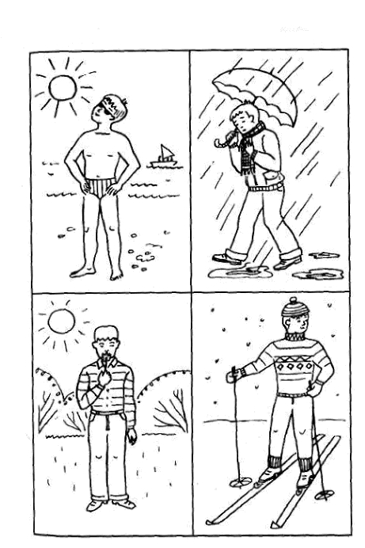
4–5 баллов – ребенок правильно определил время года только на одной-двух картинках из четырех и указал только 1-2 признака в подтверждение своего мнения.
0–3 балла – ребенок не смог правильно определить ни одного времени года и не назвал точно ни одного признака (разное количество баллов, от 0 до 3, ставится в зависимости от того, пытался или не пытался ребенок это сделать).

Выводы об уровне развития:

10 баллов – очень высокий.
8–9 баллов – высокий.
6–7 баллов – средний.
4–5 баллов – низкий.
0–3 балла – очень низкий.

Картинка к методике "Времена года"

МЕТОДИКА "РАЗДЕЛИ НА ГРУППЫ"

Этот вариант методики, предназначенный для диагностики того же качества мышления, что и предыдущая методика, рассчитан на детей в возрасте от 4 до 5 лет. Цель данной методики – оценка образно-логического мышления ребенка. Ему показывают картинку, изображенную ниже, и предлагают следующее задание:
«Внимательно посмотри на картинку и раздели представленные на ней фигуры на как можно большее число групп. В каждую такую группу должны входить фигуры, выделяемые по одному общему для них признаку. Назови все фигуры, входящие в каждую из выделенных групп, и тот признак, по которому они выделены».
На выполнение всего задания отводится 3 мин.

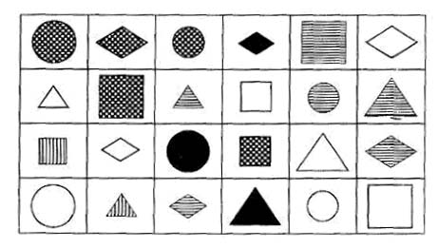

Оценка результатов:

10 баллов – ребенок выделил все группы фигур за время меньшее, чем 2 мин. Эти группы фигур следующие: треугольники, круги, квадраты, ромбы, красные фигуры (на рисунке они черного цвета), синие фигуры (заштрихованы в линейку), желтые фигуры (в клеточку), большие фигуры, малые фигуры. Одна и та же фигура при классификации может войти в несколько разных групп.
8–9 баллов – ребенок выделил все группы фигур за время от 2,0 до 2,5 мин.
6–7 баллов – ребенок выделил все группы фигур за время от 2,5 до 3,0 мин.
4–5 баллов – за время 3 мин ребенок сумел назвать только от 5 до 7 групп фигур.
2–3 балла – за время 3 мин ребенок сумел выделить только от 2 до 3 групп фигур.
0–1 балл – за время 3 мин ребенок сумел выделить не более одной группы фигур.

Выводы об уровне развития:

10 баллов – очень высокий.
8–9 баллов – высокий.
4–7 баллов — средний.
2–3 балла – низкий.
0–1 балл – очень низкий.
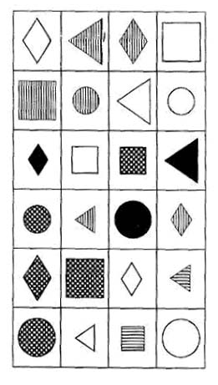
Стимульный материал к методике "Раздели на группы"

